x.1 서론

In vitro, in vivo 데이터로 사람에서의 PK, PD를 예측한다는 것은 데이터를 translation하는 것이로서 방법론에 관해서는 이후 출간될 책에서 자세히 다룰 예정이므로 이 장에서는 간략히 개념을 소개한다. In vitro ADME 실험을 하는 목적은 결국 사람의 약동학을 파악하기 위함인데 사람의 약동학을 파악하기 위해서이다. 약동학을 아주 단순히 표현하자면 시간에 따라 혈장 약물 농도가 변화하는 것인데 외부에서 정해주는 투여용량과 채혈시간 이외의 CL, Vd, ka, F 이 네 가지의 약동학 파라미터들에 의해 정해진다. 즉 이 네 가지 파라미터들의 사람에서의 값을 알면 약동학을 추정할 수 있고, in vitro ADME 연구를 하는 목적은 이들을 가능한 한 정확하게 추정하기 위한 목적이다. in vitro실험을 잘 수행하는 것과 그 결과를 제대로 해석하는 것은 다른 일이며 좋은 데이터를 얻었다 해도 잘 못 해석하거나 실험방법의 한계점 등에 대한 고려가 없이 추정하면 안된다. 경우에 따라서는 3종 이상의 동물에서 얻어진 in vivo PK 파라미터를 allometry수식에 넣어 사람의 PK 파라미터를 추정하는 방법을 쓸 수도 있는데 언제 in vitro 방법을 쓰고 언제 in vivo 방법을 써야할지를 단정적으로 구분할 수는 없으며 데이터의 특징을 살펴보며 결정해야 한다. 약물 분자의 성격에 따라 사람에서 어느 PK 파라미터는 대략 어떤 방법으로 추정하는 것이 조금 낫다는 정도는 알려져 있지만 획일적으로 적용하는 것은 바람직하지 않다.

In vitro ADME 실험의 또다른 목적이라 할 수 있는 것으로 약물-약물 상호작용 (drug-drug interaction, DDI)의 예측이 있다. 물론 이는 사람의 약동학을 예측하는 작업과 상당부분 겹치지만, 특히 내가 약으로 개발하고자 하는 물질이 병용하는 약물의 PK에 영향을 미칠지, 그 반대로 영향을 받을지 여부를 미리 알아보기 위해 하는 것인데 in vitro 실험데이터를 바탕으로 정교한 PBPK 소프트웨어를 이용하여 예측을 시행한다. 이런 예측이 중요한 것은 개발과정에서 관청이 부과하는 사람에서의 DDI 임상시험들의 일부 또는 상당 부분을 타당한 예측과정을 통해 구한 값들로 면제받을 수 있기 때문이다.

본 장에 나오는 내용들은 교육논문(tutorial)으로 n차에 걸쳐 게재된 것을 바탕으로 작성되었으며 더 자세한 내용을 알기 위해 이 논문들을 참조할 수 있다 (ref).

흡수 Transl Clin Pharmacol. 2020 Sep;28(3):126-135 <https://doi.org/10.12793/tcp.2020.28.e14>

분포 Transl Clin Pharmacol. 2020 Dec;28(4):169-174 <https://doi.org/10.12793/tcp.2020.28.e19>

청소율 Transl Clin Pharmacol. 2021 Jun;29(2):78-87 <https://doi.org/10.12793/tcp.2021.29.e12>

비임상 데이터로부터 사람의 PK를 추정하는데 있어 명심해야 할 사항 중 하나는 종간 예측에는한계가 있음을 인정하는 것이다. 기본적인 in vitro, in vivo 실험들을 수행하고 그로부터 추정된 사람 PK 파라미터 값들에 남아있는 불확실성을 다른 추가적인 실험들로 줄일 수 있다는 기대 하에 시간과 비용을 계속 쓰는 것 보다는 임상에 신속히 진입하여 1상 결과를 얻고 이후 전략을 수정하는 것이 나은 경우가 많다. 즉, 비임상 자료들로부터 얻어진 사람 PK 파라미터 추정값은 불가피하게 상당한 불확실성이 포함되어 있음을 받아들여야 한다는 것이다.

x.2 생체이용률(F)의 추정

F는 F = Fa · Fg · Fh의 세 가지 값의 곱으로 계산한다. Fh는 CLh를 추정한 후 알려진 관계식으로 구하는 것이 일반적이다.

- Fa의 추정

Fa는 소장 내강에 용해된 약물이 소장 상피세포막을 통과하여 소장 세포 안으로 들어가는 분율을 의미한다. 이 값은 약물분자의 크기가 작을수록, 이온화된 정도(pKa)가 적을수록 높을 것이다. Caco-2 투과도(permeability) 실험값과 사람의 Fa는 비례할 것으로 추정할 수 있다. Fa를 사람에서 직접 측정하는 경우는 드물며 그와 비례관계가 알려져 있는 다른 실험값을 측정하여 간접적으로 추정한다. Fa와의 상관관계가 먼저 알려진 실험법으로는human jejunal permeability가 있는데, 이 역시 생체에서 자주 실측하기에는 어려우므로 이와 또 연관성이 알려져 있는 Caco-2 투과도를 이용하여 추정하게 된다. 즉 비교적 간단한 실험법인 Caco-2 투과도를 측정하고 관계식을 이용하여 human jejunal permeability 추정값을 얻은 후 이것과 Fa의 관계식으로써 Fa를 예측하는 것이다. (그림 1) (Ref: Pharm Res 2002;19:1400-1416) 다만 이 방법에도 한계가 있어서 그림 xx..의 우측 패널에서 보는 바와 같이 투과도가 낮다고 예측된 물질의 경우에도 실제 Fa는 매우 큰 경우가 있고 이는 현재 수준의 실험방법의 한계인 것이다. 지용성 약물에서Caco-2 투과도로써 실제 소장 세포막을 투과하는 정도를 잘 예측할 수 있다고 알려져 있다. 그러나 친수성 약물분자들에서는 Caco-2 투과도의 예측력이 떨어지는데, 왜냐면 친수성이면서 분자량이 작은 물질들은 직접 세포막을 투과하지 못한다 해도 소장 세포와 세포 사이의 틈새를 통해 흡수될 수도 있기 때문이다. Caco-2 세포는 세포들 사이의 틈새가 실제 소장 세포들보다 치밀하여 이와 같은 분자량 낮은 물질들의 세포 틈새로의 투과를 제대로 재현하지 못한다. 소분자 의약품의 발굴 단계에서는 유사한 구조의 다양한 물질들 중 비교적 Caco-2 투과도가 큰 물질들 위주로 골라내는 과정을 거치므로 기본적으로 Fa 값은 높다고 보장된 물질들로 개발을 시작할 수 있다.

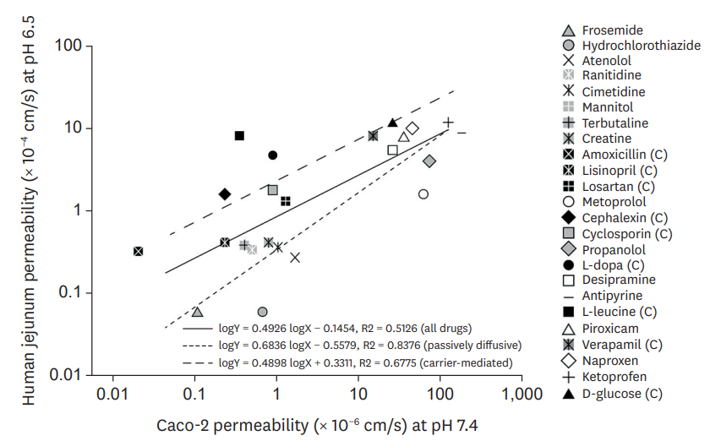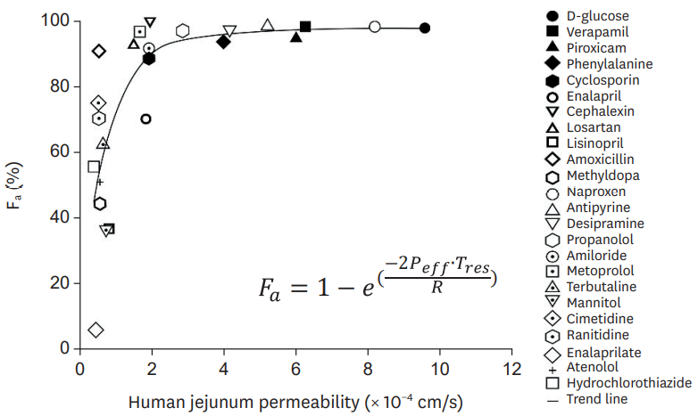

그림 1 Caco-2 투과도와 human jejunal permeability, Fa의 연관성 실험 자료들 (Ref: Pharm Res 2002;19:1400-1416, )

이 외에도 polar surface area (PSA)와 Fa의 반비례하는 경향을 이용하여 추정하는 수식이 알려져 있으나 수식을 만드는데 쓰인 약물 분자들의 종류가 많지 않고 필자와 동료들이 다른 자료들을 수집하여 PSA와 Fa의 관계식을 검증해 본 결과 잘 맞지 않는 것으로 나타났으므로 (unpublished data) 우리는 이 방법을 권하지 않는다.

-Fg의 추정

소장 내강에서 소장세포막을 투과하여 흡수된 약물은 소장 세포 내에서 대사되어 제거될 수 있다. 소장 세포내에 존재하는 CYP450 효소의 80%는 3A4인 것을 감안하여 연구하고자 하는 약물의 간에서의 CLint를 in vitro기법으로 측정하고 간과 소장의 CYP3A4의 발현량과 해당 약물의 CYP3A4에 의한 대사의 분율로 보정하여 구하게 된다. 직접 사람 소장의 CLint를 측정하는 것은 더 힘들므로 간의 CLint로써 환산하는 것이 흔한 방법이다. (얼마나 더 자세하게 이 부분을 기술하나?)

-Fh의 추정

Fh를 추정하기 위해서는 CLh를 추정하는 것이 먼저이다. 관계식은 Well-stirred model에 의한 것과 … 가 있는데 어느 것이 더 좋다는 우열은 없다.

<이 부분은 해당 chapter 원고와 비교하며 기술한다. >

x.3 경구흡수 속도의 추정

약이 몸 안으로 흡수되는 분율은 F로 표현하지만 여기서 추정하고자 하는 것은 흡수되는 속도에 관한 파라미터이다. 보통 경구 흡수속도는 1차식에 의한 흡수를 따른다고 가정하여 흡수속도 상수인 ka를 구하게 된다. 그러나 비임상 데이터로 ka를 구하는 수식으로 알려진 것은 Usansky 등이 보고한 방법으로 Caco-2 투과도, 소장표면적, Vc를 이용하여 구한다. (Ref: . J Pharmacol Exp Ther 2005;314:391-399)

흡수속도에 의해 영향을 받는 것은 약물의 최고 혈장농도인 Cmax인데 약효와 안전성에 Cmax보다 더 밀접히 관련된 것은 AUC인 경우가 많고 1차식에 의한 흡수를 가정하는 것 자체가 오류가 있다고 알려져 있으므로 Cmax를 정확히 추정하는 것이 더 어렵다. 또한 특별히 서방형으로 계획한 제형을 만들지 않는 한 Cmax에 도달하는 시간은 투약 후 2시간 이내인 경우가 많아서 Cmax의 값을 정확이 예측하는 것이 어렵다 해도 비임상 자료를 이용한 예측과 실제 건강자원자 임상 1상에서 얻어진 Cmax의 차이가 후속 임상개발에 지장을 줄 정도로 심각한 경우는 거의 발생하지 않는다.

1차식에 의한 흡수 모델이 생체내에서 실제 일어나는 흡수 현상을 충실히 반영하지 못한다는 사실은 오래 전부터 알려져 있다. 약물의 흡수속도는 소장 내강의 소화액에 용해된 약물농도에 비례한다는 것이 1차흡수 모델인데, 사실은 소장 내 소화액 속에서의 농도와 소장 세포막 너머의 세포내 농도의 차이에 의해 약물이 이동하게 된다는 것을 고려하면 이렇게 내강에서의 농도에 의해서만 흡수속도가 결정되는 1차식의 가정은 지나치게 단순한 가정임을 알 수 있다. 그러나 1차흡수가 약물의 소화관 흡수를 정확히 반영하지 못한다 해도 단순하다는 장점으로 인해 지금까지도 널리 쓰이고 있는 것이 사실이다. 임상진입 후 사람에 처음 적용하기 시작하는 초기 제형들에서 1차흡수모델이 잘 안 맞는 경우는 주로 초기의 빠른 흡수속도로 인해 Cmax가 모델로 설명할 수 있는 것보다 더 높은 경우들이나 흡수패턴의 불규칙성 등으로 인해 2개 이상의 피크를 나타내는 경우 등이다. 임상 PK 자료가 얻어진 후 좀 더 복잡한 흡수모델들을 적용하여 이런 현상을 설명하고자 시도하기도 한다. 그러나 사람에서의 불규칙한 흡수 패턴을 비임상단계에서의 실험결과로 미리 예측하는 것은 어려운 일이며 특히 동물에서의 PK 시험은 대부분 활성성분을 액체에 녹인 형태로 먹인 후 수행하기 때문에 제형에 의한 영향을 따로 예측하기 위해서는 동물실험 이외에도 다양한 조건에서의 용출시험 데이터를 만들고 분석해야 한다. 그러나 기술한 바와 같이 임상개발에서 더 큰 관심의 대상은 Cmax보다는 약물의 전반적인 노출(AUC)인 경우가 많으므로 흡수속도의 정확한 예측을 위해 비용과 시간을 들여 추가적 시험을 수행하는 경우는 드물다. 그 뿐 아니라 소장의 부위별로 내강의 pH나 소장세포에서의 CYP 효소의 발현량도 달라지므로 일부 상업용 PBPK 소프트웨어들에서는 관련 데이터를 모두 반영한 더욱 복잡한 모델을 쓰는 경우도 있다.

x.4 Vd의 추정

x.4.1 PBPK 방법

약물의 분포는 많은 경우 물리화학적 특성에 의해 결정된다. 즉 얼마나 친수성/소수성인가, 분자량이 얼마나 되는지 등이 좌우하되 이외에도 특정장기나 조직으로의 분포에는 약물수송체의 기질 여부가 영향을 미치기도 한다. 가장 기본적인 접근방법은 조직분배계수(ktp)를 지방조직과 이외의 조직들에서 추정하는 것인데 약물의 지용성, 각 장기별 중성지방과 인지질의 함량 등 알려진 생리학적 파라미터 값들과 연구하고자 하는 약물의 혈장과 조직에서의 fu 등을 넣어 Vdss를 계산한다. 조직 별 약물의 fu는 직접 실험으로 구할 수도 있고 혈장의 fu를 대입한 계산식으로써 구할 수도 있다. (Transl Clin Pharmacol. 2020 Dec;28(4):169-174 <https://doi.org/10.12793/tcp.2020.28.e19>)

이상의 PBPK 방법으로 Vdss는 간단하게 구할 수 있지만, 약이 조직으로 퍼져나가는 속도를 감안하지는 않으므로 Vc, Vp를 따로 구하는 것은 불가능하다.

X.4.2 Allometry 방법

이에 비해 allometry 방법은3종이상의 동물에서 정맥주사 후 얻어진 약동학 데이터를 2구획모델로 분석하고 거기서 얻어진 Vc, Vp, Q (intercompartmental CL)등을 이용하여 사람에서의 파라미터를 제각기 예측해 낼 수 있다. Allometry 법은 Vd와 CL을 구하는데 모두 적용할 수 있지만, CL은 대사효소의 종들 사이의 차이가 커서 우선적으로 권장되지는 않는 편이다. 그에 비해 Vd를 구하기 위해 allometry를 적용하는 경우, 앞에 기술한 바와 같이 2구획모델에도 적용할 수 있다는 장점이 있고, Vd의 속성이 약물의 물리화학적 특성에 의해 결정되므로 종과 무관하게 동물의 신체계측치로 예측하는 allometry방법이 비교적 좋은 예측력을 나타낼 수 있다. 그러나 이는 전반적인 경향에 관한 것이고 실제 각 약물들의 Vd 예측에 PBPK와 allometry 둘 중에 어떤 것을 써야한다고 단언할 수는 없고 모든 가능한 방법들을 다 적용하여 연구자가 그 중 가장 잘 맞을 것으로 추정되는 결과를 선택하는 것이 좋다. 이 장에서는 in vitro 실험결과로 사람의 PK 파라미터를 추정하는 방법을 다루고 있으므로 allometry방법은 개념적 소개만 하였다.

x.4 CL의 추정

소변으로 주로 배설되는 약물의 사람에서의 CL은 동물 in vivo 실험자료로부터 추정하는 것이 표준적 방법이다. 그러나 간에서 대사되는 약물의 경우 종별로 CYP의 기질특이성이나 효소활성이 차이가 나므로 사람에서 얻은 간세포나 마이크로좀을 이용한 in vitro 실험, 또는 재조합 방법으로 만든 사람의 CYP 등을 이용하여 in vitro 실험으로 대사속도를 측정하고. 이를 여러 단계의 계산을 거쳐 성인에서의 CL를 구한다. 그 방법들은 이 장의 서두에서 소개한 문헌(Transl Clin Pharmacol. 2021 Jun;29(2):78-87 <https://doi.org/10.12793/tcp.2021.29.e12>)에 정리되어 있으며 간략히 정리하면 다음과 같다.

약물의 사람에서의 간청소율은 흔히 간 혈류량(QHB), 혈액에서의 비결합분율(fuB) intrinsic CL 등(CLu,int,H)으로부터 아래 Well-stirred model를 이용하여 구하게 된다.

$${CL}_{H}(L/h)=\frac{Q_{HB}∙f_{uB}∙{CL}_{u,int,H}}{Q_{HB}+f_{uB}∙{CL}_{u,int,H}}$$

이 식에 들어가는 CLu,int,H는 간 세포 백만개 (무게로 환산하면 1그램) 단위에서 구한 CLu,int에 성인 간의 무게(1200그램 내외)를 곱하여 구한다. 간 1그램에서의 CLu,int는 앞서 나열한 세 가지 방법(간세포, microsome, 재조합 CYP) 중 하나로 구한 실험값을, 간세포막을 통한 약물의 수동적 확산이나 수송체를 통한 이동, 담즙을 통한 제거 등을 반영한 수식으로 가공하여 구하게 된다. 이 수식들 자체는 복잡하지 않지만 ADME 실험에 관한 경험과 지식을 갖춘 전문인력이 실험실에서 나온 raw data를 적절히 해석하고 정확한 이해를 바탕으로 수식을 적용하는 것이 중요하다.

x.4 약물상호작용 실험 결과의 translation

in vitro 실험으로 약물대사속도나 대사효소를 알아낼 뿐 아니라 약물-약물 상호작용 또한 예측하게 되는데, 이 예측만 가지고 사람 대상 약물상호작용 시험을 모두 면제받을 수 있는 것은 아니지만 in vitro 연구는 여전히 필요하고 유효하다. 이미 앞의 장들에서 설명되었지만 in vitro 실험을 통해 약물의 대사 와 상호작용 양상을 스크리닝할 수 있으며 이를 바탕으로 이후 수행해야 할 약물상호작용 임상시험의 범위를 추정할 수 있다. 또한 상호작용이 의심되는 모든 약들에 대한 임상시험을 다 수행하는 것이 아니라, 개발하고자 하는 신약 후보물질에 대한 in vtiro 실험에서 관찰된 가장 두드러진 대사유도제(예컨데 rifampin)와 억제제(예컨데 itraconazole) 정도는 사람에서 약물상호작용 시험을 수행하고, 나머지 약들에 대해서는 in vitro 실험결과를 PBPK 소프트웨어를 써서 예측한 값으로 대체할 수 있다. 물론 이 과정에서 실제 약물상호작용 임상시험을 수행한 약들 (rifampin이나 itraconazole 등)에 대해서도 똑같이 PBPK 소프트웨어로 예측하여 사람에서 관찰된 약물상호작용에 의한 AUC, Cmax 등의 정량적 변화와 PBPK 소프트웨어로 예측한 변화가 얼마나 유사한지를 검증하는 작업이 수반되어야 한다.

x.6 혈장단백결합률의 의미에 관한 해석

이 장에 소개된 in vitro 실험결과의 해석에 있어 약물의 혈장단백질에 대한 비결합분율 fu은 거의 모든 곳에 쓰이고 약효농도의 예측에 있어서도 기본이 되는 측정값이다. 그러나 혈장단백 결합의 측정은 실험실에 따라 많은 편차가 있으며 결합률이 높은 약의 경우 99.9% 이상으로 측정되는

경우도 많아서(즉, fu는 0.1% 미만) FDA의 각종 가이던스들에서는 이 경우 fu를 0.1%로 간주하고 계산하고 있다.

특히 in vitro에서 측정하는 약효에 관한 실험에서 약물이 실험계 내의 단백질이나 실험기구표면에 결합하는 현상이나 기타 비특이적인 결합 등을 무시하고 fu = 1로 간주하고 해석하는 경우가 대부분이다. 사람에서 약효가 나타나려면 free drug hypothesis에 근거하여 항정상태에서 혈장 비결합농도(Cu,ss)가 in vitro 실험에서 얻어지는 타겟에 대한 IC50, Km, EC50 등보다 높게 유지되어야 한다고 가정하고 유효용량 산출의 근거로 삼는다. 혈장단백결합률이 높은 물질의 경우는 상대적으로 유효용량이 극히 높게 산출되므로 신약의 discovery 단계에서부터 혈장단백결합률이 높은 물질들은 미리 탈락시켜야 하는지 등에 대한 우려가 있어 왔다. 그러나 이런 우려는 과장된 것이다. 현재 허가된 의약품의 30~40%가량이 fu 0.1이하이며, 0.01이하인 약들도 5~10%에 달한다는 보고도 있다(ref: Current Topics in Medicinal Chemistry 2011; 11:450-466). 65가지 성분의 약들의 실제 시판 허가된 치료용량에서 얻어질 것으로 예상되는 Cu,ss와 해당 약물들의 in vitro 유효농도 파라미터들(IC50, Km, EC50)의 비(ratio)를 조사한 결과에 의하면 일반적인 예상과 달리 Cu,ss가 IC50 등보다 낮은 경우가 69%에 달했다. (Korean J Physiol Pharmacol 2019;23(4):231-236)

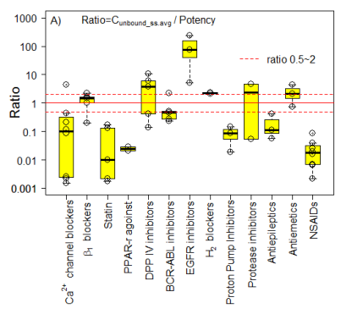

그림 2 in vitro 실험으로 측정한potency(IC50, EC50 등)와 실제 시판용량 투여 후 예측된 Cu,ss의 관계. (Korean J Physiol Pharmacol 2019;23(4):231-236)

)

이런 현상은 전신순환혈로 제대로 흡수되기 이전에 타겟 장기에 고농도로 분포하는 statin 계 약물들이나 타겟에 비가역적으로 결합하는 약물(PPI’s)처럼 작용기전으로 설명되는 경우도 있지만 다른 대부분의 약들에서는 원인이 규명되어 있지 않다. 다만, in vitro 약효 실험환경과 in vivo 에서 효과를 관찰하는 근본적인 차이로 인한 것으로 추정할 수 있으며, 앞서 언급된 in vitro실험계의 비특이적 약물결합도 원인이 될 수 있다. 따라서 후보물질의 혈장단백결합률이 높다고 개발하기에 좋지 않은 물질이라고 성급히 단정하지 말고, in vitro 약효실험 뿐 아니라 가능한 한 질병 동물모델에서 얻어진 약효와 PK데이터까지 살펴보고 판단하는 것이 바람직하다는 것이다.

\*참고문헌들은 bookdown으로 바꿀 때 책의 양식에 맞게 정리해 주시기 바랍니다.